Zajęcia 12.06.2020 r.

Witajcie kochani!!!

* Doskonale już wiemy, że czas ciągle mija…
Mijają minuty, godziny, dni, tygodnie, miesiące, pory roku, lata i ciągle następują po sobie kolejne. Znowu mamy nowy dzień, a jak się skończy, to będzie noc i tak w kółko…
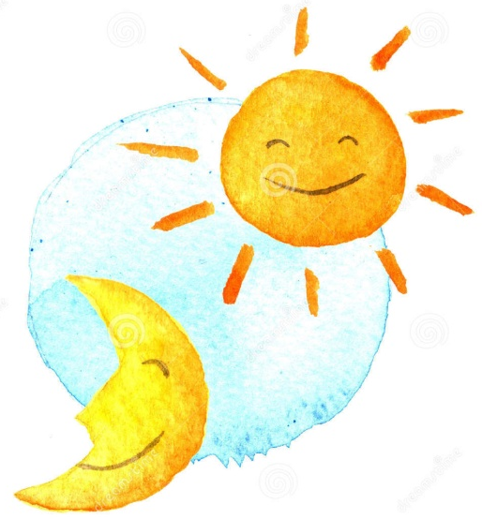
Dzień dobry, dobranoc
Wiera Badalska

Raz spotkało się na niebie Słoneczko z Księżycem,
Zawołało: Dobrej nocy, Księżycu Ci życzę!
Księżyc senny i zmęczony ziewnął: A – a – a!
A ja życzę Ci, Słoneczko, pogodnego dnia!

* Posłuchaj Piosenki na dzień dobry Misia i Margolci

link – https://www.youtube.com/watch?v=TB1w5tg_-Ng

link – https://www.youtube.com/watch?v=d5kZPs3CVno

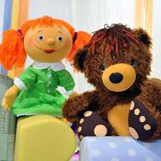

Dzień dobry tato i mamo kochana! Dzień dobry wszystkim mówię już od rana. Dzień dobry wołam do pana sąsiada, dzień będzie dobry, nawet, gdy deszcz pada.
Pogłaszczę pieska, przytulę też kotka. Dzień dobry powiem, jeśli kogoś spotkam. Pomacham ręką do pana sąsiada, już świeci słońce, deszczyk przestał padać.

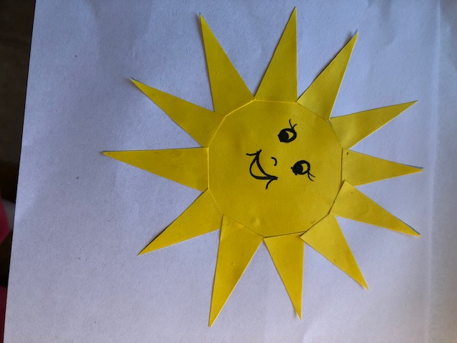
* Posłuchaj wiersza

Piękne zwyczaje
Czesław Janczarski

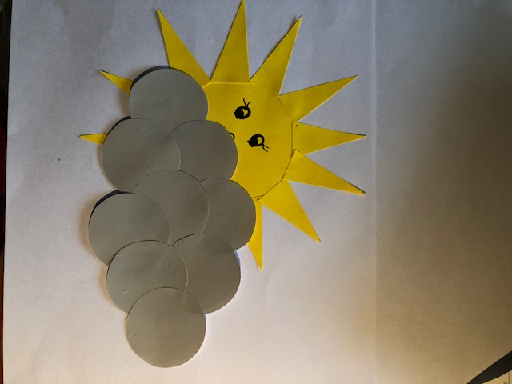
Słonko ma bardzo piękne zwyczaje:
mówi „dzień dobry”, gdy rano wstaje.
A drzewa, lśniące rosą nad ranem,
szumią „dzień dobry, słonko kochane”.
Gdy słonko chmura zasłoni siwa,
mówi: „przepraszam”, potem odpływa.
Gdy ciepłym deszczem sypnie dokoła,
„dziękuję” – szumią trawy i zioła.
Słonko dzień cały po niebie chodzi.
„Dobranoc” mówi, kiedy zachodzi.
Mrok szary wkoło, trawy i drzewa:
„dobranoc” szumią z prawa i lewa.

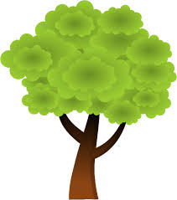
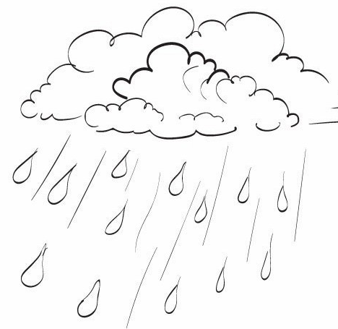

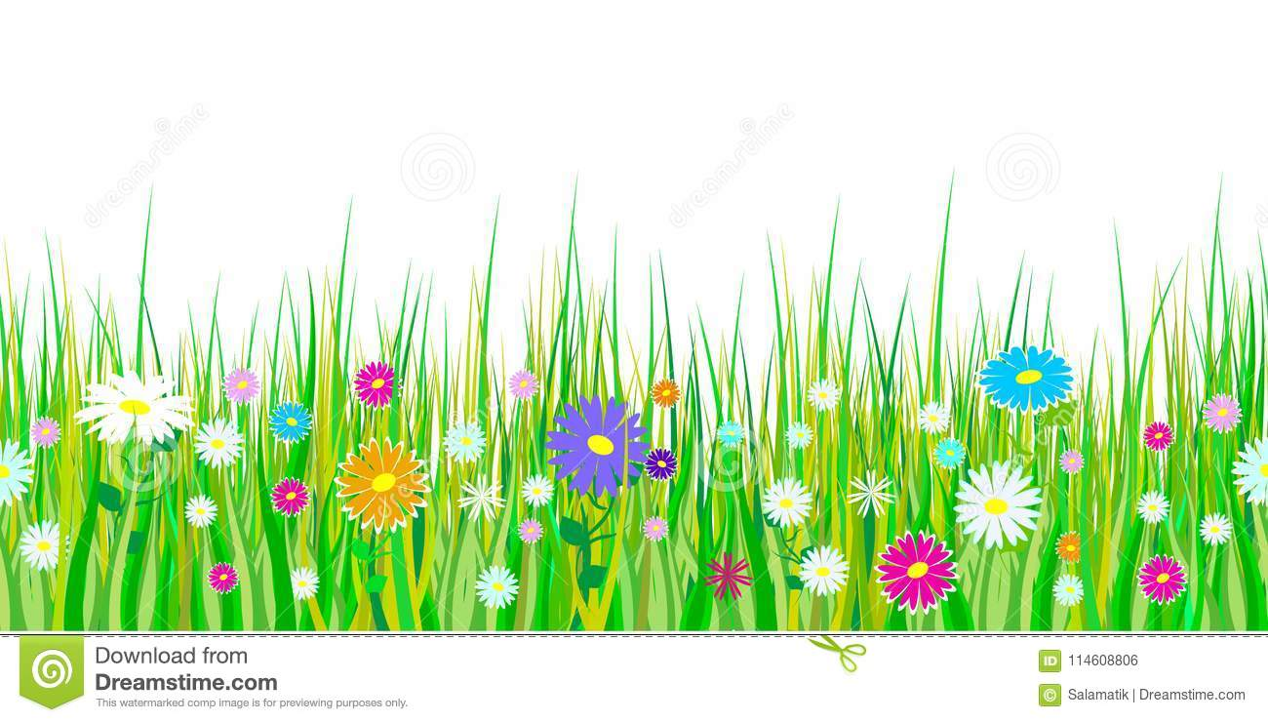

* Pytania do wiersza

– jakiego zwrotu używa słonko, gdy rano wstaje?
– co mówi chmura, gdy zasłoni słonko?
– za co dziękują chmurce trawy i zioła?
– z jakich figur składa się słonko?
– ile trójkątów tworzy promienie?
– z ilu kół składa się siwa chmura?
– ile drzew jest na ilustracji do wiersza?
– policz wszystkie kwiatki ciemnoróżowe;
– jakie jeszcze zwroty grzecznościowe
występowały w wierszu?
– jakich innych zwrotów używasz na co dzień?

BRAWO!!!

Poniżej zadania dla chętnych dzieci. Może ktoś zrobi SŁONECZKO ?
Można wykorzystać papier kolorowy, karton, bibułę, talerzyki papierowe,
kredki, farby, plastelinę, makaron, ryż, spinacze, słomki ….

Inspiracje na zdjęciach poniżej

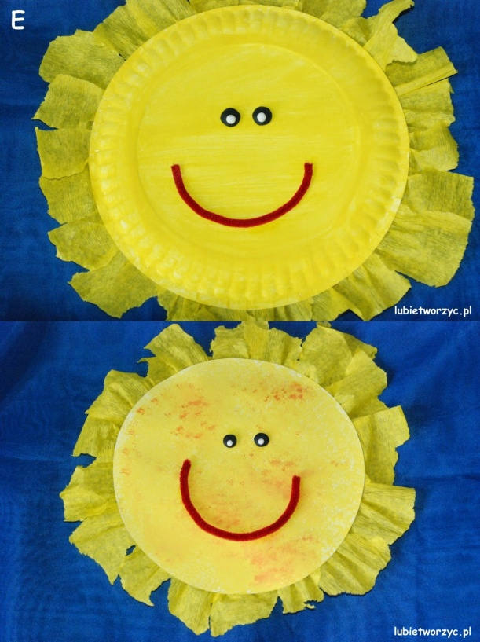
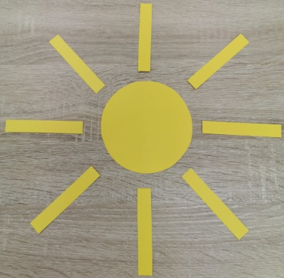
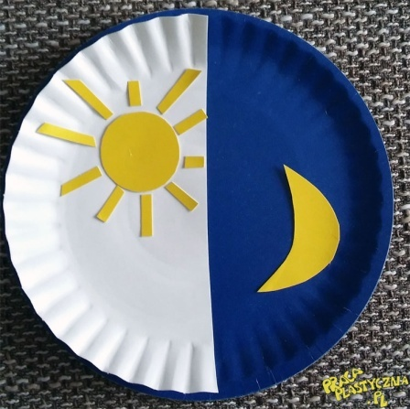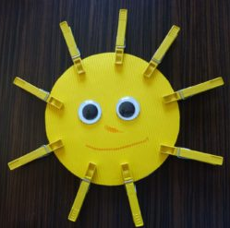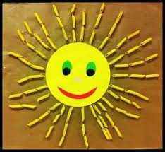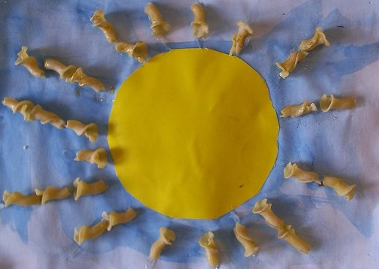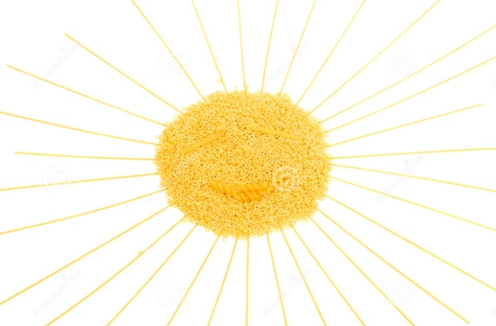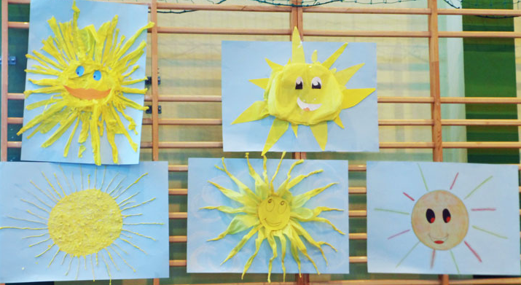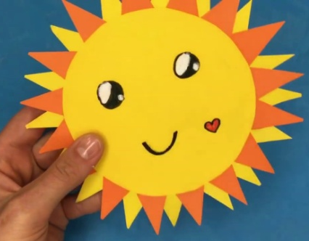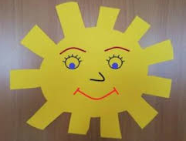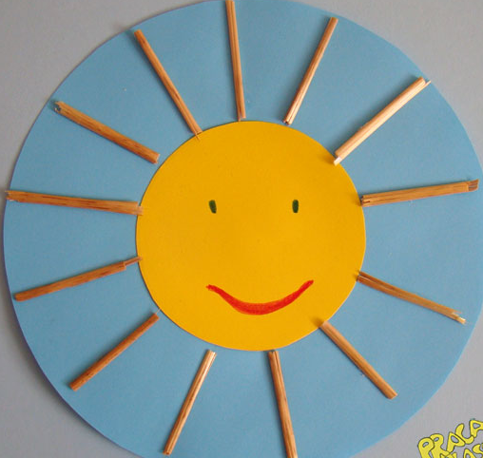
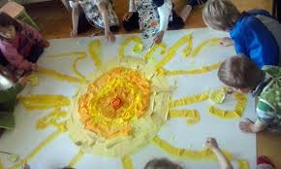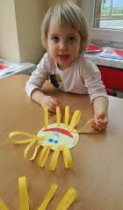
* A kto nie lubi tworzyć, a chciałby coś pokolorować, to też może znajdzie coś dla siebie:
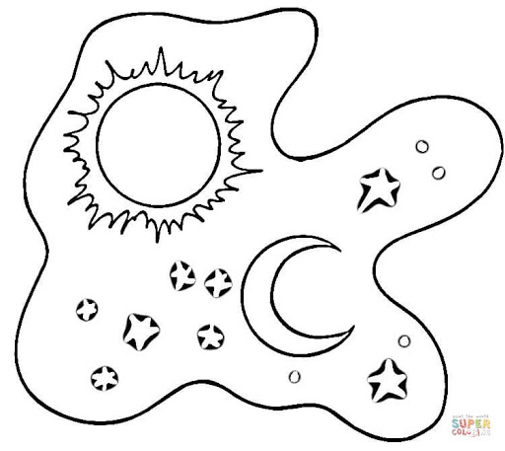
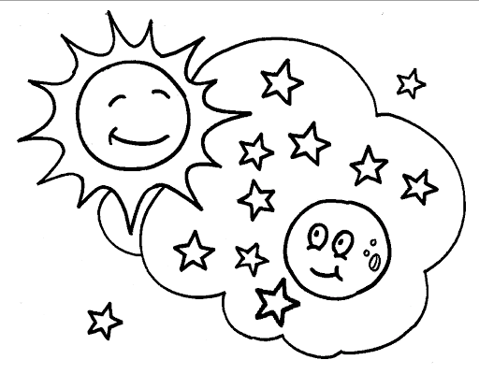

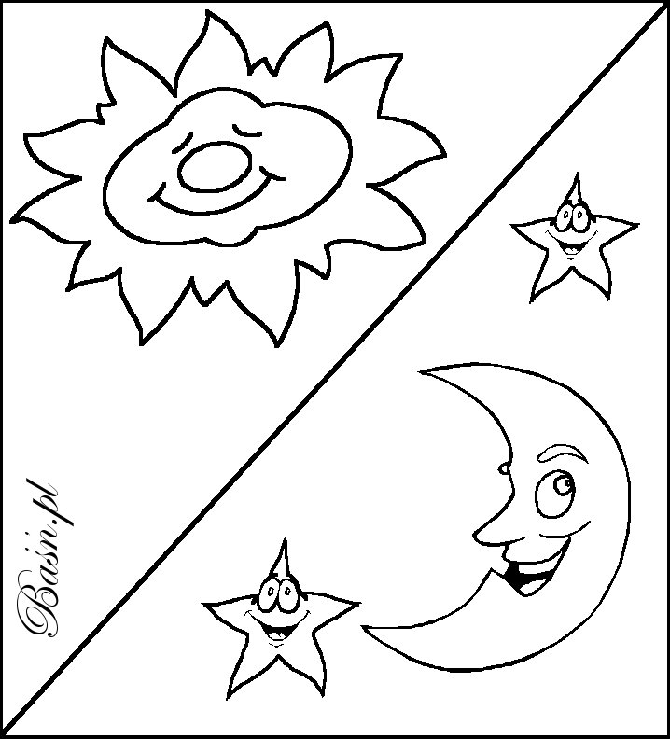

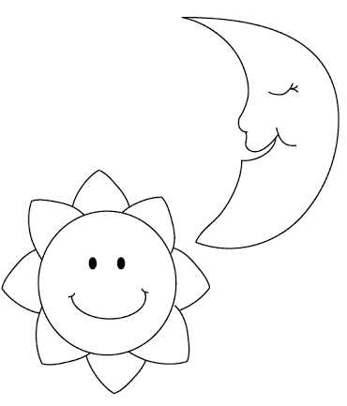
Do widzenia kochani!!!

Dziękuję Rodzicom, że pracują z dziećmi.
Proszę o zdjęcia ładnych prac.
Życzę wszystkim miłego dnia i słonecznego weekendu.
Zapraszam do następnego spotkania.

Pa pa, przytulam Was ciepło!!!

